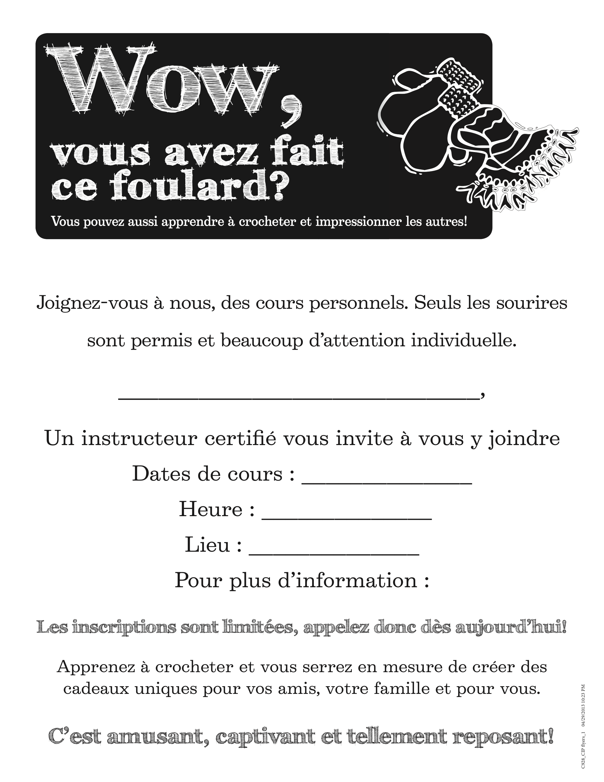
xxxxxxxx
xxxxxxxx
xxxxxxxx
xxxxxxxx

